Data Engineer становится все более востребованной должностью, и спрос на него до сих возрастает. Поэтому реально стоило бы понять какие навыки необходимы.

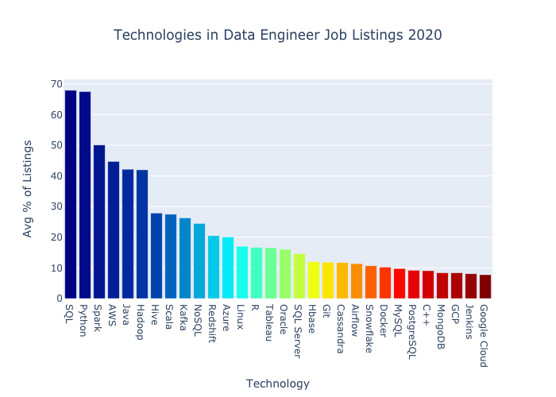

На картинке выше видим очень много навыков и инструментов необходимых для дата инженеров. Самый необходимый минимум (не учитывая знания по Git, Linux, Confluence, Jenkins и тп):

1. Python/Scala/Java (иногда можно встретить C#/C++)
2. SQL/ NoSQL (**MongoDB**, **Cassandra**, **DynamoDB)**
3. Apache Airflow
4. Apache Spark
5. Apache Hadoop (HDFS, HBase, Hive)
6. Apache Kafka
7. Облачные платформы Amazon Web Services, Google Cloud Platform и Microsoft Azure
8. Понимание процессов ELT, ETL

Подробнее про каждый пункт можно посмотреть в Приложение. Краткий обзор нескольких навык и инструментов.

А пока можно посмотреть сколько предлагают крупные компании data engineer-ам и что от них требуют в целом.

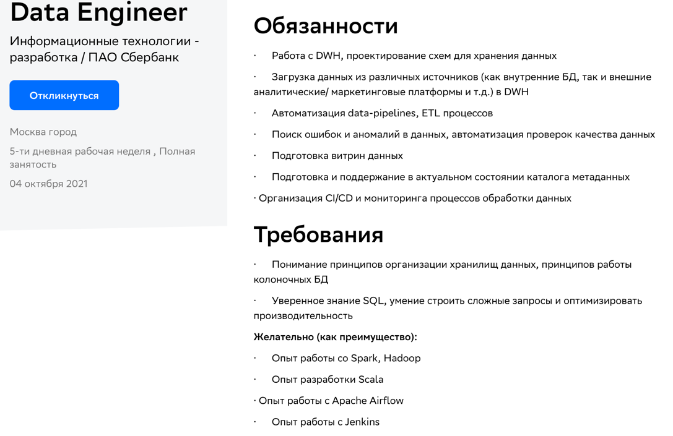





Почитав вакансии можно сделать вывод о том, что бы я хотела изучить за этот курс:

1. Научиться использовать spark на уровне middle разработчика
2. Узнать больше про Scala для спарка было бы круто!
3. Познакомиться с Apache Kafka и Airflow
4. Более подробно узнать про процессы ELT, ETL
5. Всякие неординарные нюансы Hadoop
6. Хотя бы мини знакомство с облачными платформами

**Приложение. Краткий обзор нескольких навык и инструментов**

1. **Языки программирования**

Самыми востребованными языками программирования для Data Engineer-ов считаются Python, Java, Scala.

Тут все просто, действительно Python – это лучший навык для дата инженеров. Язык Python и его библиотеки очень подходят для построения конвейеров и рабочих процессов для инженерии данных. Это также родной язык основных платформ управления рабочими процессами, таких как Airflow и Kubeflow. Еще Python может полностью заменить SQL для анализа данных, так что тут плюсы сразу видны.

А зачем тогда еще Java/Scala?

Как более старый язык программирования, многие компании все еще имеют свои существующие процессы, построенные на Java/Scala, поэтому имеет смысл продолжать использовать то, что уже работает хорошо. Многие инструменты конвейера данных, такие как Hadoop, построены с использованием Java и стали стандартом для проектирования данных.

Scala стала тоже неотъемлемой частью анализа данных. Некоторые весьма тяжелые запросы следует писать именно на Scala, так как он работает быстрее Python-a.

Маленькое сравнение трех языков:

Scala:  
 + функциональный  
 + родной для Spark  
 + работает на JVM, а значит родной для Hadoop   
 — довольно сложный вход и мало курсов для изучения, но код читабельный  
Python:  
 + популярный  
 + простой, много материалов для изучения  
 — производительность хуже, чем у Scala.  
Java:  
 + популярный  
 + родной для Hadoop  
 — слишком много кода

## 2) Базы данных SQL/NoSQL

SQL - важный навык для работы по проектированию данных, так как является основным языком науки о данных в целом. Каждому необходимо знать как быстро обработать данные, выполнить запросы. Иногда легче запустить просто малюсенький скрипт на SQL, чем писать тоже самое на Python.

Ну и как в 21 веке обойтись без NoSQL, когда мы генерируем данные беспрецедентными темпами и масштабами прямо сейчас в виде текста, изображений, журналов, видео и т. д.

Чтобы обработать такой объем данных, нам нужна более продвинутая система баз данных, которая может запускать несколько узлов и может хранить, а также запрашивать огромный объем данных. Сейчас существует несколько типов баз данных NoSQL и необходимо понимать когда какой использовать.

## 3) Apache Spark

На сегодняшний день это самая эффективная структура обработки данных.

Организации, которые обычно полагались на фреймворки, похожие на MapReduce, теперь переходят на фреймворк Apache Spark. Spark не только выполняет вычисления в памяти, но и в 100 раз быстрее, чем платформы MapReduce.

Он обеспечивает поддержку на нескольких языках, таких как R, Python, Java и Scala. Он также обеспечивает основу для обработки данных структур, потоковых данных, графических данных. Вы также можете обучать модели машинного обучения большим данным и создавать конвейеры машинного обучения.

4) **Apache Airflow**

Автоматизация работы играет ключевую роль в любой отрасли и является одним из самых быстрых способов достижения функциональной эффективности. Apache Airflow - это обязательный инструмент для автоматизации некоторых задач, чтобы мы не заканчивали циклом ручного выполнения одних и тех же задач снова и снова.

В основном приходится иметь дело с различными рабочими процессами, такими как сбор данных из нескольких баз данных, их предварительная обработка и загрузка. Следовательно, было бы здорово, если бы наши повседневные задачи просто автоматически запускались в определенное время, и все процессы выполнялись по порядку. Apache Airflow - это один из таких инструментов, который может быть очень полезен для нас.

## 5) ELK Stack

Это удивительная коллекция из трех продуктов с открытым исходным кодом:

* Elasticsearch (ES) – масштабируемая утилита полнотекстового поиска и аналитики, которая позволяет быстро в режиме реального времени хранить, искать и анализировать большие объемы данных. Как правило, ES используется в качестве [NoSQL](https://www.bigdataschool.ru/wiki/nosql" \t "_blank)-базы данных для приложений со сложными функциями поиска. Elasticsearch основана на библиотеке Apache Lucene, предназначенной для индексирования и поиска информации в любом типе документов. В масштабных Big Data системах несколько копий Elasticsearch объединяются в кластер.
* Logstash — средство сбора, преобразования и сохранения в общем хранилище событий из файлов, баз данных, логов и других источников в реальном времени.  Logsatsh позволяет модифицировать полученные данные с помощью фильтров: разбить строку на поля, обогатить или их, агрегировать несколько строк, преобразовать их в JSON-документы и пр. Обработанные данные Logsatsh отправляет в системы-потребители.
* Kibana – визуальный инструмент для Elasticsearch, чтобы взаимодействовать с данными, которые хранятся в индексах ES. Веб-интерфейс Kibana позволяет быстро создавать и обмениваться динамическими панелями мониторинга, включая таблицы, графики и диаграммы, которые отображают изменения в ES-запросах в реальном времени. Примечательно, что изначально Kibana была ориентирована на работу с Logstash, а не на Elasticsearch. Однако, с интеграцией 3-х систем в единую ELK-платформу, Kibana стала работать непосредственно с ES.

## 6) Экосистема Hadoop

**Экосистема состоит из основных 4-х модулей:**

1. **Hadoop Common** – набор инфраструктурных программных библиотек и утилит, которые используются в других решениях и родственных проектах, в частности, для управления распределенными файлами и создания необходимой инфраструктуры
2. **HDFS** – распределённая файловая система, Hadoop Distributed File System – технология хранения файлов на различных серверах данных (узлах, DataNodes), адреса которых находятся на специальном сервере имен (мастере, NameNode)**.** За счет дублирования (репликации) информационных блоков, HDFS обеспечивает надежное хранение файлов больших размеров, поблочно распределённых между узлами вычислительного кластера;
3. **YARN** – система планирования заданий и управления кластером (Yet Another Resource Negotiator), которую также называют [MapR](https://www.bigdataschool.ru/wiki/mapr" \t "_blank)educe 2.0 (MRv2) – набор системных программ (демонов), обеспечивающих совместное использование, масштабирование и надежность работы распределенных приложений **.** Фактически, YARN является интерфейсом между аппаратными ресурсами кластера и приложениями, использующих его мощности для вычислений и обработки данных;
4. **Hadoop MapReduce** – платформа программирования и выполнения распределённых MapReduce-вычислений, с использованием большого количества компьютеров (узлов, nodes), образующих кластер.

7) **Apache Kafka**

Поскольку сообщения скапливаются в топике до их обработки подписчиками, Apache Kafka также называют брокером сообщений и средством для управления очередями в Big Data системах с высокой пропускной способностью сети (сотни тысяч сообщений в секунду). Однако, в отличие от RabbitMQ, другой популярной системы управления очередью сообщений, Apache Kafka является, прежде всего, распределенным реплицированным журналом фиксации изменений. Именно с журналированием связаны ключевые сценарии использования Kafka (use-cases) и особенности программной реализации этой системы.

В частности, если необходимо **сформировать общий журнал поведения всех пользователей приложения**, Кафка поможет собрать и агрегировать логи каждого сеанса от каждого клиента в потоковом режиме (онлайн). Эта информация, в свою очередь, может использоваться в ETL-процессах (Extract, Transform, Load) для использования в дэшбордах систем интеллектуальной бизнес-аналитики (BI, Business Intelligence).

**Еще один типичный пример Apache Kafka** в процессах обработки логов – это сбор и агрегация физических файлов журналов с серверов и помещение их в одном месте, например, в HDFS – файловой системе Apache Hadoop. При этом Кафка обеспечивает чистую абстракцию журнала или событий данных в потоке сообщений. Это значительно снижает задержку обработки Big Data, поддерживая горизонтальное масштабирование с множеством источников данных и распределенными потребителями.